25.4.2022

City Nature Challenge in den Nationalparkgemeinden

Jeder Naturbegeisterte kann vom 29. April bis zum 2. Mai mitmachen und Teil des weltweit größten Citizen Science Events werden. Wer wird diesen freundschaftlichen Wettbewerb gewinnen?

Die Natur ist überall um uns herum, in unseren Städten, Dörfern, Nachbarschaften, Gärten und Häusern. Eine der besten Möglichkeiten, die Natur und ihre Biodiversität zu studieren, besteht darin, Wissenschaftler und Bürger durch eine gemeinsame Aktion zusammenzubringen. Der Nationalpark Gesäuse und seine Umgebung bieten sich besonders an, so viele Arten wie möglich zu entdecken.

Nationalparkregion Gesäuse – Jeder für sich und trotzdem alle gemeinsam. Die Herausforderung, in einer Region so viele Arten wie möglich zu finden, beginnt am Freitag, den 29. April um 00:01 Uhr und läuft bis Montag, den 2. Mai, 23:59 Uhr. Die weltweite Veranstaltung, die von der California Academy of Sciences in San Francisco und dem Natural History Museum of Los Angeles County organisiert wird, ruft nicht nur Wissenschaftler sondern vor allem naturbegeisterte Menschen jeden Alters und Bildungshintergrunds auf den Plan.
Um mitzumachen ist nur die kostenlose iNaturalist-App am Handy und ein eigener Account notwendig. Die Fotos von Pflanzen, Tieren und Pilzen in den drei Nationalparkgemeinden Admont, Landl und St. Gallen können vom 29. April bis 2. Mai gemacht und hochgeladen werden. Die Bestimmung der Art ist nicht unbedingt notwendig. Das übernehmen Experten anhand der hochgeladenen Fotos. Am 9. Mai werden schließlich die Ergebnisse bekanntgegeben.
In den letzten sechs Jahren haben Beobachtungen, die während der Challenge gemacht wurden, Wissenschaftlern geholfen, Muster von Veränderungen der Biodiversität auf globaler und lokaler Ebene zu erkennen. Im Jahr 2021 sammelten City Nature Challenge Teilnehmer auf der ganzen Welt rekordverdächtige 1.270.000 Beobachtungen!

Wie funktionierts?
Die Teilnahme ist für alle sehr einfach:
1. Finden Sie Wildtiere, -pflanzen, Pilze etc. in Ihrem Haus, Ihrer Nachbarschaft, Ihrem Garten oder anderswo! Es kann sich um jede wilde Pflanze, jedes Tier, jeden Pilz, jeden Schleimpilz oder jeden anderen Beweis für Leben handeln, wie z. B. Kot, Fell, Spuren, Tonaufnahmen oder Kadaver.

2. Machen Sie Aufnahmen von dem, was Sie finden, indem Sie iNaturalist verwenden.

3. Erfahren Sie mehr, sobald Ihre Beobachtungen identifiziert sind.

Weitere Hinweise und genauere Informationen gibt es auf der Homepage des Nationalpark Gesäuse https://nationalpark-gesaeuse.at/nationalpark-erleben/kalender/veranstaltungen

Oder der gemeinsamen Website aller beteiligten österreichischen Regionen https://www.citynaturechallenge.at/

Wie viele Arten werden wir gemeinsam finden?

Rückfragehinweis:
Magdalena Kaltenbrunner, Tel: 0664-82 52 310
Email: m.kaltenbrunner@nationalpark-gesaeuse.at

Fotos und Abbildungen:
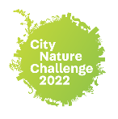
Bitte das Logo der City Nature Challenge und des Natural History Museums einfügen:
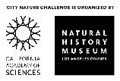

Downloadlink:
Rechtehinweis: Verwendung ausschließlich für Berichte im Zusammenhang mit dieser Presseinformation und unter Anführung der Bildrechte. Jede weitere Nutzung des Bildmaterials bedarf der Zustimmung der Nationalpark Gesäuse GmbH.

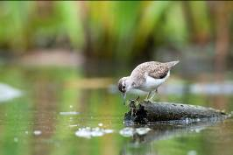Vorschaubilder:

©Leander Khil
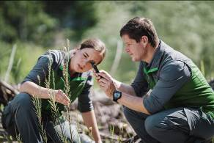

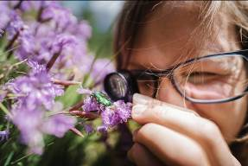© Nationalpark Gesäuse GmbH, Stefan Leitner

© Nationalpark Gesäuse GmbH, Stefan Leitner

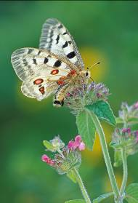

© Ewald Neffe

